Отчет по 3 этапу персонального проекта

Операционные системы

Ничипорова Елена Дмитриевна

Содержание

# 1 Цель работы

Добавить на созданный мною сайт информацию о навыках, достижениях и опыте. Также сделать два поста: по прошлой неделе и по одной из тем по выбору

# 2 Выполнение лабораторной работы

* В папке blog запускаем hugo командой “~/bin/hugo server”
* Переходим в каталог ~/work/blog/content/home (рис. 1)



Рис. 1: Содержимое каталога

* Добавляем информацию о навыках(рис. 2), опыте(рис. 3), достижениях(рис. 4). Так выглядит эта информация на моем сайте

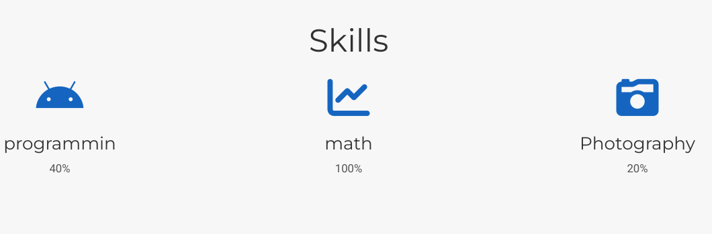

Рис. 2: Обновленная информация о навыках

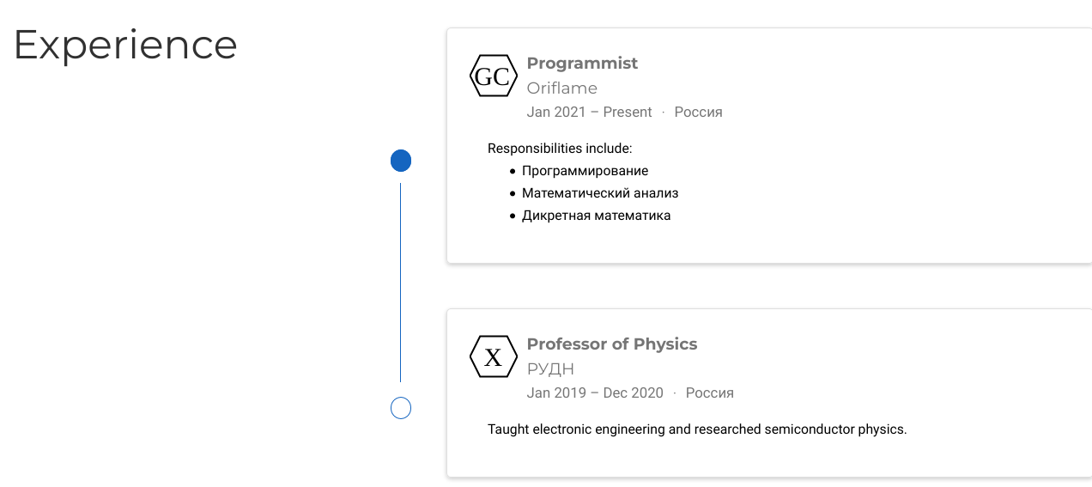

Рис. 3: Обновленная информация об опыте

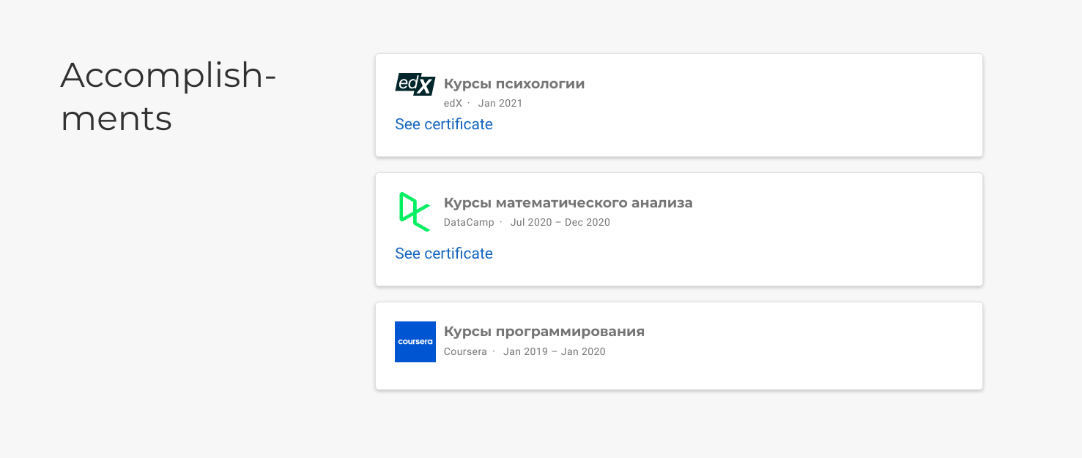

Рис. 4: Обновленная информация о достижениях

* Выходим из каталога home и заходим в каталог blog, чтобы сделать два поста
* Добавляем два новых поста: о прошлой неделе(рис. 5) и о лекговесных языках разметки(рис. 6)



Рис. 5: Пост о пролой неделе

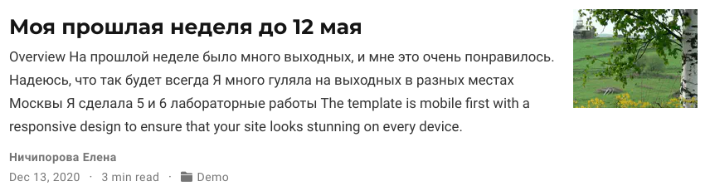

Рис. 6: Пост о лекговесных языках разметки

* После завершения всех измененийв папке blog запускаем ~/bin/hugo (рис. **¿fig:007?**)

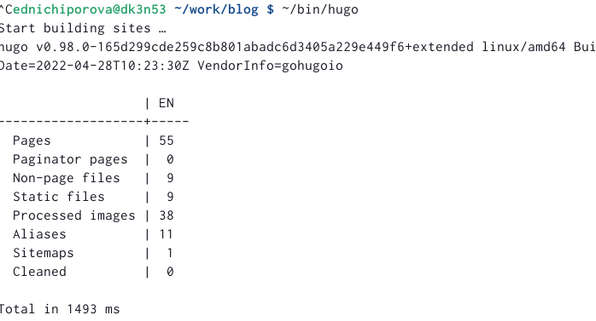 - Далее сохраняем все изменения как в папке blog(рис. 7), так и в папке public(рис. **¿fig:009?**)

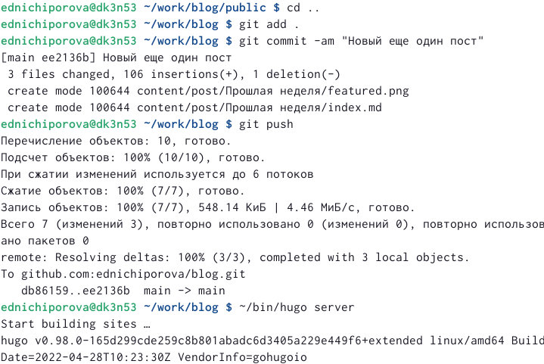

Рис. 7: Сохранение изменений в blog

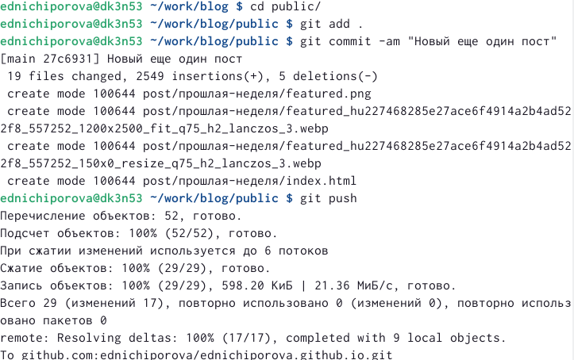 # Выводы

После выполнения данного этапа индивидуального проекта, я научилась добавлять информацио о себе на сайт, а также добавила новые два поста к сайту.

# Список литературы